Minispejder, forår 2025

Kære minispejdere

Gør jer klar til en skøn forårssæson, hvor vi skal arbejde med både førstehjælp, pionering og telte og vi skal på en fantastisk sommerlejr sammen med mikroerne. I kan godt glæde jer!

I kan også finde programmet på [www.hammeluglerne.dk](http://www.hammeluglerne.dk).

For at vi har gode møder, kan det være godt at være forberedt.

Derfor skal du til alle møder have de her ting med:

* Spejdertørklæde
* Tøj efter vejret. Tag gerne en trøje i hånden, hvis ikke du syntes det er koldt, når du tager afsted.
* En lille blok og noget at skrive med
* En lommelygte eller pandelampe, når det er mørkt (ca. indtil marts)
* Dolk hvis du har knivbevis og har en dolk.
* En sangbog, hvis du har en (ikke obligatorisk)

|  |  |  |  |  |  |
| --- | --- | --- | --- | --- | --- |
| Januar | Februar | Marts | April | Maj | Juni |
| 6. Vinter og savbeviser  13. Mørke og ”skovbad”  20. Koder  27. Forberede indslag til gruppetur  **31.01-02.02 Gruppetur på Ryekol** | (3. Intet møde pga. Gruppeturen i weekenden)  (10. Intet møde pga. vinterferien)  17. Grupperåds-møde for forældre og aktiviteter udenfor for spejderne  24. Førstehjælp | 3. Førstehjælp  10. Førstehjælp  17. Raftebygger  24. Raftebygger  31. Raftebygger | 7. Raftebygger  (14. Intet møde pga. påskeferie)  (21. Intet møde pga. påskeferie)  **26. Skt. Georgs dag i Hinnerup**  **- Invitation følger**  (28. Intet møde pga. Skt. Georgs dag) | 5. Telt/bivuak  12. Telt/bivuak  **16.-18. Sommerlejr med mikro og mini**  **- Invitation følger**  (19. Intet møde pga. sommerlejr)  26. Spiseren – bæredygtig mad | 2. Spiseren  (9. Intet møde pga. 2. pinsedag)  16. Spiseren  23. Grillaften  for alle |

Vi arbejder med disse mærker i foråret:

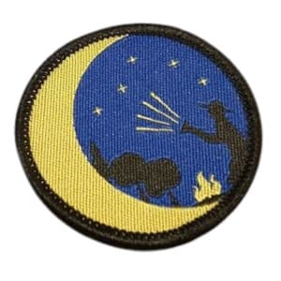

Vi glæder os til en masse skønne spejderoplevelser med jer.

Spejderhilsner Sidsel, Mads, Niels og Katrine